PRUEBA DE CONOCIMIENTOS

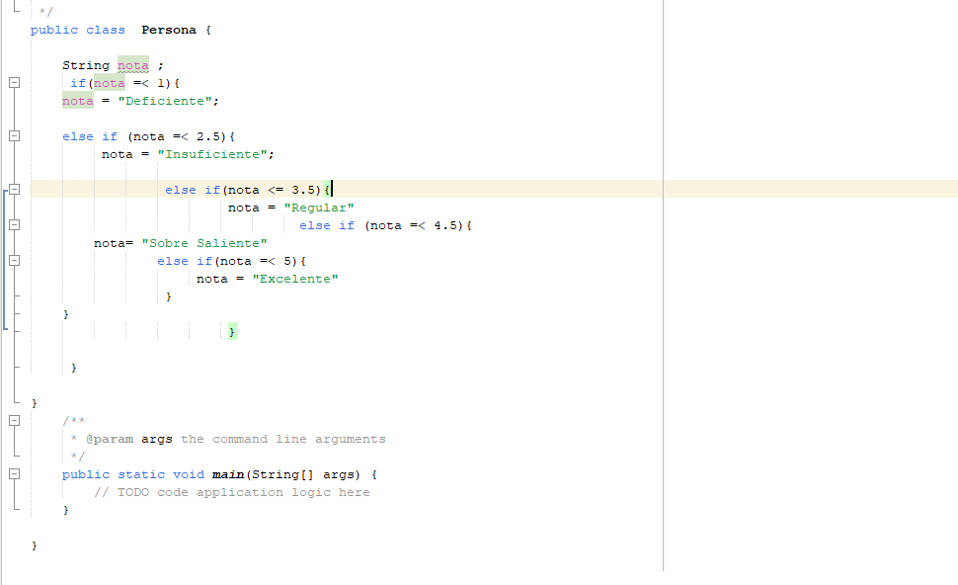

Empece la prueba trabajando en Netbeans donde intente crear una clase madre que heredara los datos necesarios para lograr resolverlo pero la verdad cometí muchos errores de sintaxys y de lógica , me senti un poco perdido a base de que no pude resolver ninguno de los ejercicios planteados , siento que el error que cometí fue en la lógica ya que no supe como agregar los datos , no supe como ejecutar las ideas que ya tenia algunas ideas pero no las supe ejecutar y en un momento tan solo me quede completamente en blanco, siento que solo hice esa parte en base a tener un conocimiento un poco limitado ya que no estudio lo suficiente, además de eso no supe ejecutar mis ideas correctamente a base de no poder recordar muy bien muchas cosas.

